Vereisten aanleg beachveld

Afmetingen veld
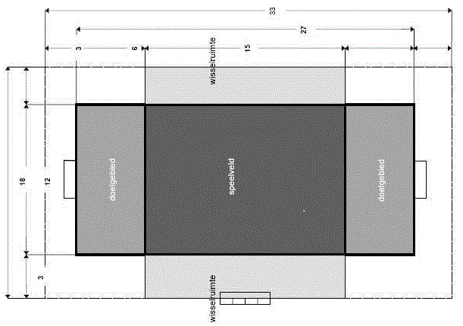Afmetingen doelen (= hoogte veld)
3m (b) x 2m (h) x 1,25m (d)
Eisen aan het zand
Onderlaag drainagezand (code M3d)
- Korrelgrote = M50 cijfer 350-400
- Leempercentage < 0,5 %
- Organische stof gehalte < 0,05 %
Toplaag zand = verschralingszand (code M3e)
- Korrelgrote = M50 cijfer 200-300
- Leempercentage < 0,5 %
- Organische stof gehalte < 0,05 %
Advies voor het aanleg van het veld

Op de grond
- Ondergrond vlak maken
- Kantopsluiting aanbrengen (bij permanente aanleg)
- Aanbrengen 30 cm toplaagzand / verschralingszand
- Vlakken van de toplaag
In de grond
- Ontgraven (afmetingen van het veld tot circa 30 – 35 cm diepte t.o.v. de nieuwe hoogte.
- Aanbrengen drainageslangen 60 mm met PP omwikkeling, (2 meter uit elkaar), op de vlakke ondergrond leggen of in sleuf van 10 cm diep.
- Drainslangen eventueel met verzamelleiding (80 mm) aansluiten naar sloot.
- Circa 10 cm drainagezand (M3d) aanbrengen.
- Circa 20 cm toplaagzand / verschralingszand aanbrengen.
- Vlakken van de toplaag.
Elke 2 á 3 jaar is het verstandig om het veld te laten reinigen en eventueel wat zand bij te vullen.
Bijkomende benodigdheden
- Doelen
- Belijningssysteem (lint met haringen)
- Ballenvangers
- Afdekzeil en zandzakken oid

